Ante este
LABOR REALIZADA DOCENTE Y ESTUDIANTES

Logros realizar todas estas actividades en los centro en con la ayuda de los funcionarios del centro.
Las Actividades Realizadas durante este periodo escolar 2024
Todos los lunes se realizaba acto cívico en el centro.
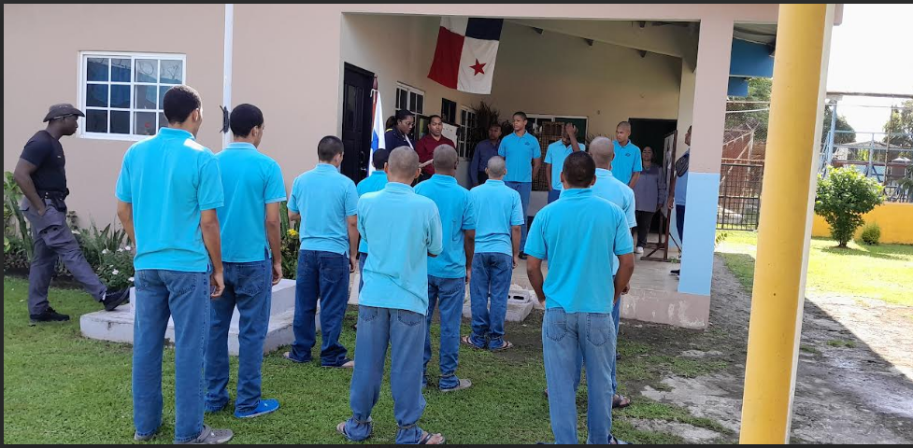

Para el mes de Abril
La última semana se realizó una simulación de Elecciones con toda la población escolar de 76 estudiantes.
Donde se les enseño el derecho al voto, se resaltó que todo ciudadano de ejercer este derecho y esto es hacer patria.
Adjunto
Simulación de boleta que se utilizó.
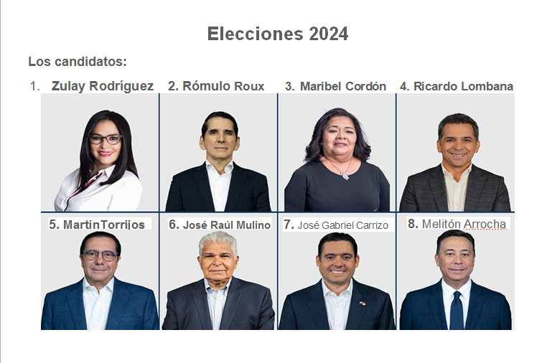
Para el mes de mayo:
Se resalta toda la celebración de la etnia negra, se realizó mural y la actividad donde los estudiantes declamaron poesías y realizaron bailes
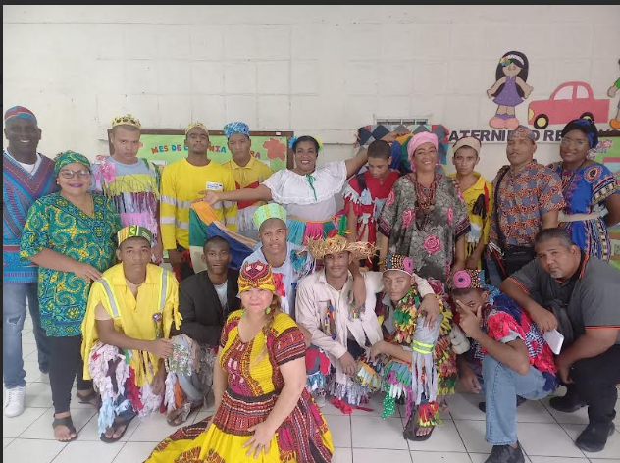

Para el mes de Agosto:
Celebración panamá la vieja y la Inauguración del canal con se realizó murales, concurso de dibujos.

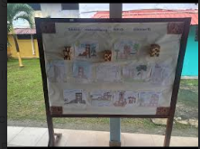

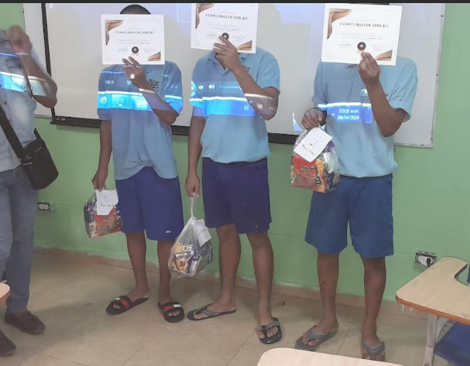

MURALES Y MAQUETA PANAMA LA VIEJA Y CANAL DE PANAMA.

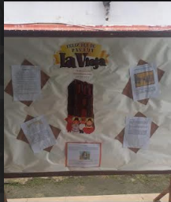
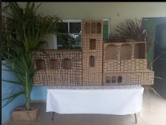
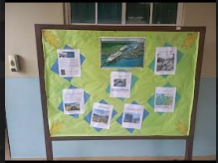

Para el mes de Septiembre y octubre:
Se trabajó en el proyecto Educativo y Feria en conmemoración del día de la educación de jóvenes y adulto.
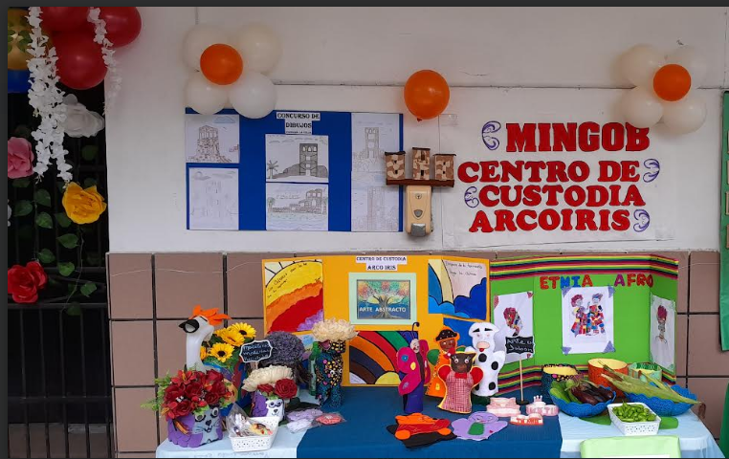
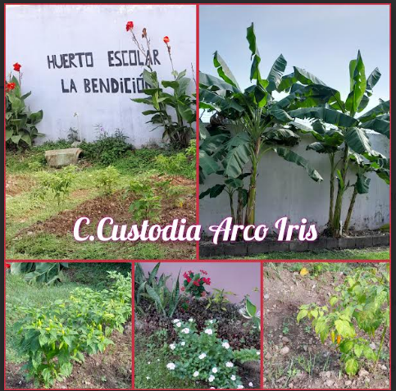

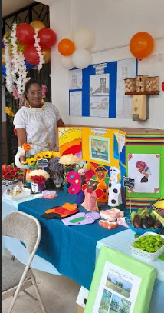
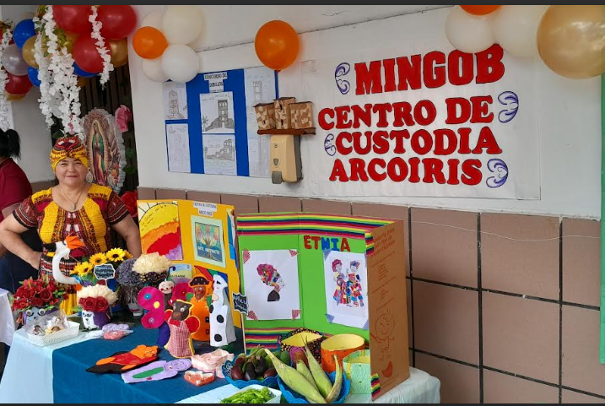

En Septiembre
Se Celebró 21 de Septiembre el día internacional de la paz.

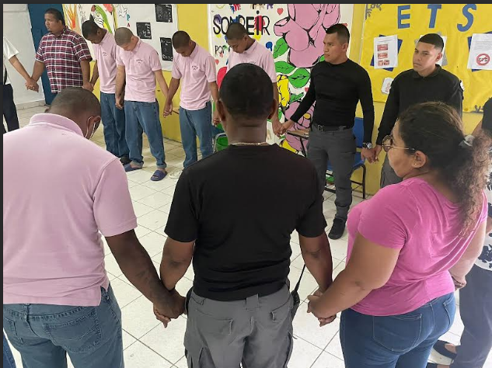
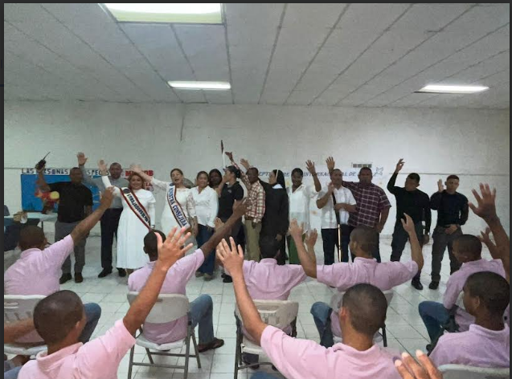

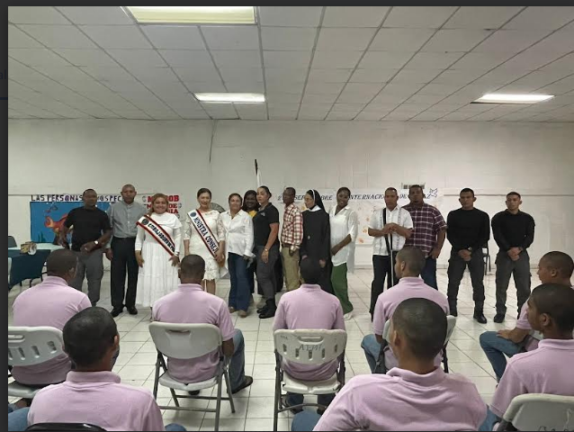

Para el mes de Noviembre:
Celebración de mes de la Patria.
En el centro de custodia y cumplimiento Residencia Femenina.
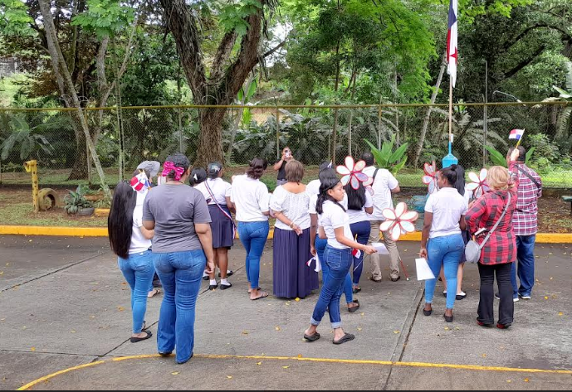
Confección de mural, siembra de bandera, feria conmemorando el día de la patria
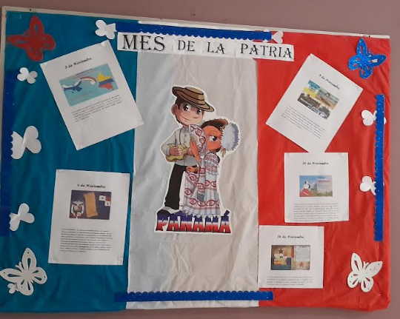

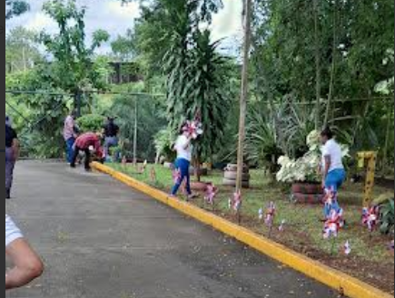

Celebración del día de la patria

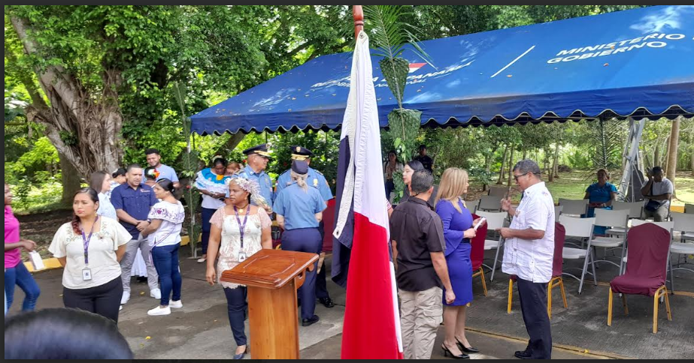

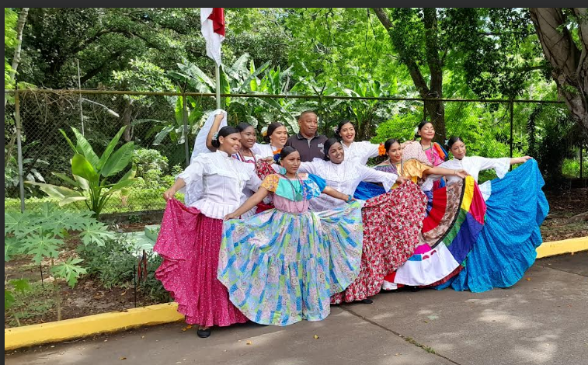

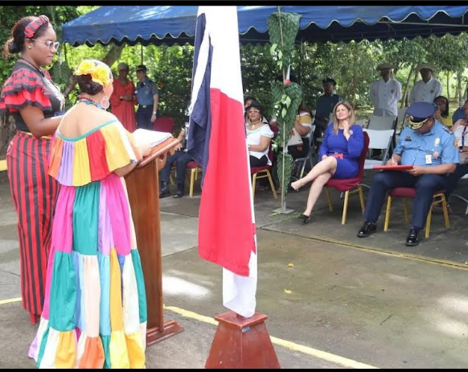
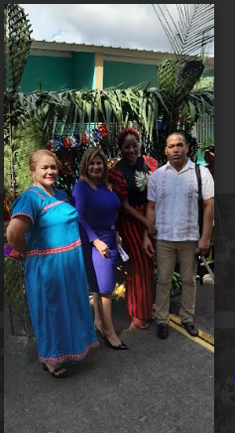
DISTINCION DE LOS CUADRO DE HONOR
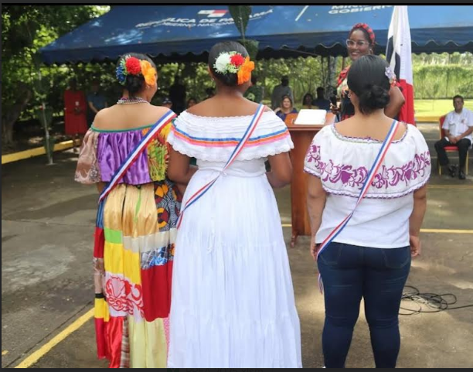
Para el mes de Diciembre:
Mural del día de las Madre

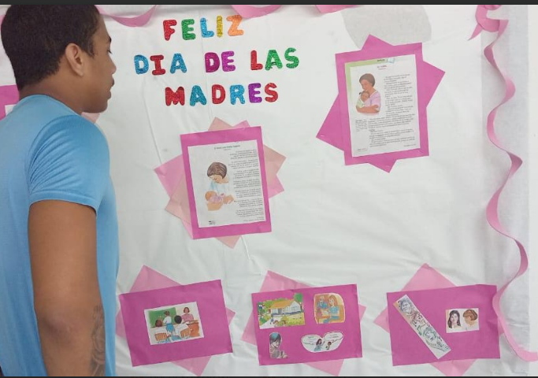

Brindis de cierre de año C.C. ARCO IRIS
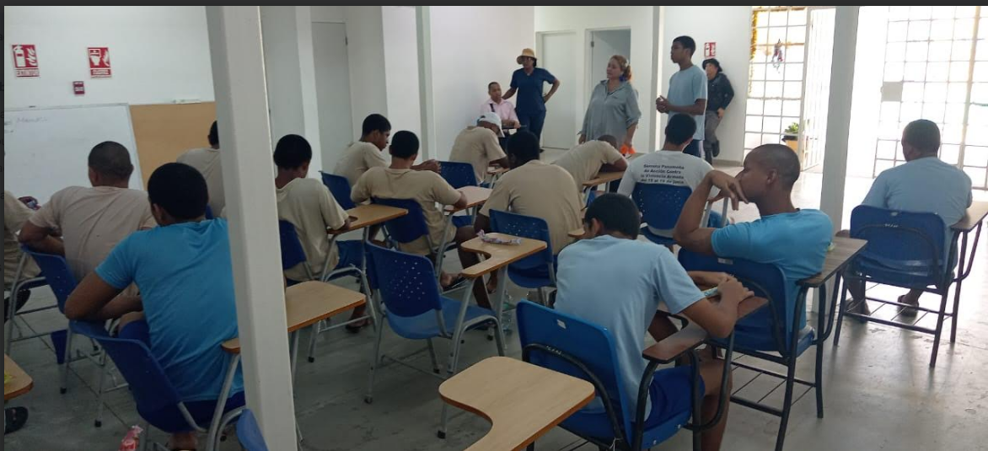

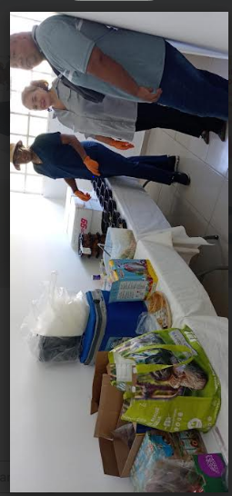

CENTRO DE CUSTODIA Y CUMPLIMIENTO RESIDENCIA FEMENINA
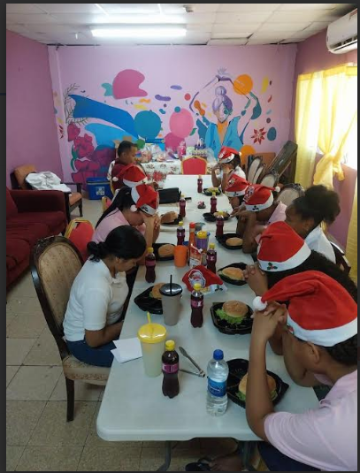
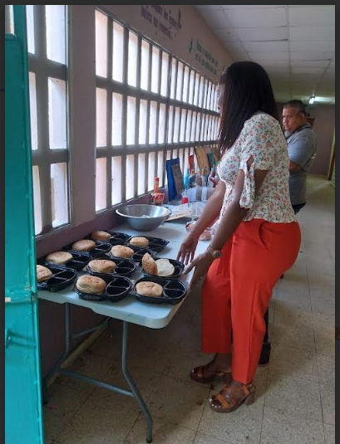
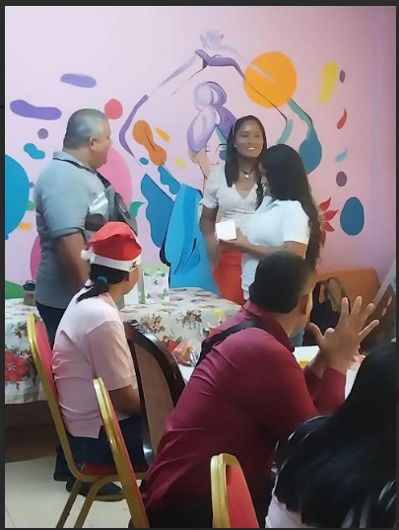

GRADUACIONES 2024 REALIZADAS EN AMBOS CENTROS.

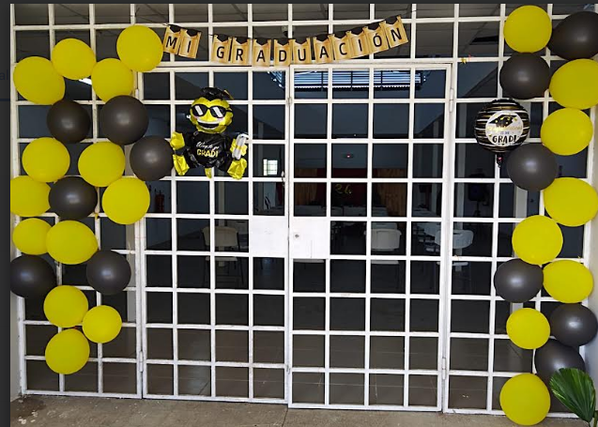

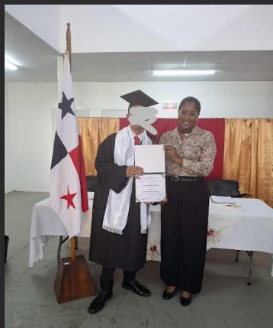
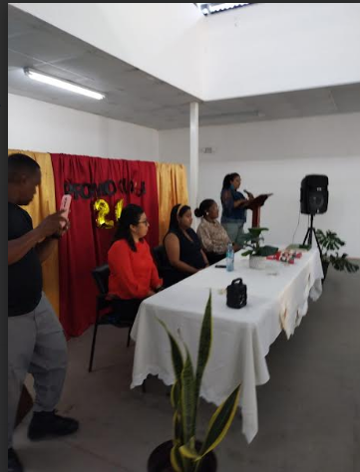

RESIDENCIA FEMENINA
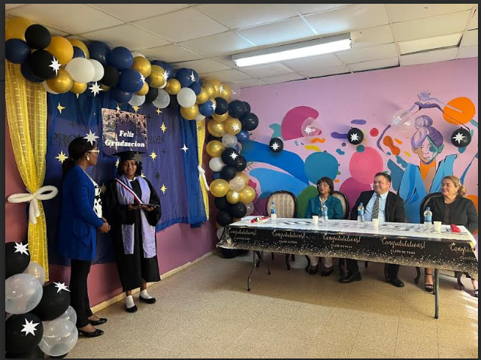
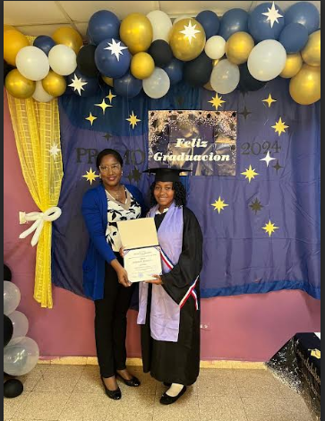

LIMITACIONES:
- Falta de personal custodio para poder sacar y atender a todos los participantes en los horarios establecidos.
- Los estudiantes pierden días de Clases (diligencias judiciales, Audiencias, días de Visitas)
- Traslados constantes de los estudiantes a diferentes centros.
- Falta de un centro de informática para capacitar en el área de tecnología.
- Falta de una biblioteca escolar.

PROYECCIONES:
Serian seguir con las actividades extracurriculares con los estudiantes, desarrollar en el nuevo centro
El proyecto educativo del huerto escolar
Hacer la biblioteca
Un centro de cómputo
Segur con la resocialización de los jóvenes infractores desarrollando atreves de arte y desarrollar los talentos.

